**Técnicas de programación**

**GIT – TAREA**

Cuando termine el curso de Git disponible en: usted estará en capacidad de crear un repositorio local y un repositorio remoto usando git. Una vez tenga la cuenta debe crear un repositorio en GitHub que se llame Tecnicas2020-1Iniciales. Por ejemplo, si yo tuviera que crean un proyecto mi nombre sería Tecnicas2020-2LFRP. Este proyecto será el lugar donde serán los subidos los ejercicios prácticos del este curso, por esa razón debe darme dentro del proyecto permisos para que yo pueda hacer push y pull.

https://classroom.udacity.com/courses/ud775

Dentro del proyecto deberá crear una carpeta llamada GIT y dentro de esa carpeta deberá adicionar un documento con extensión .doc o .pdf que contenga las pantallas que den solución a las siguientes preguntas que son formuladas durante el curso de GIT.

Como resultado de este trabajo deberán escribirme por Telegram a más tardar el sábadp 28 de marzo con la URL del proyecto que crearon en GITHUB, y dentro del proyecto debo encontrar el documento con las respuestas.

1) 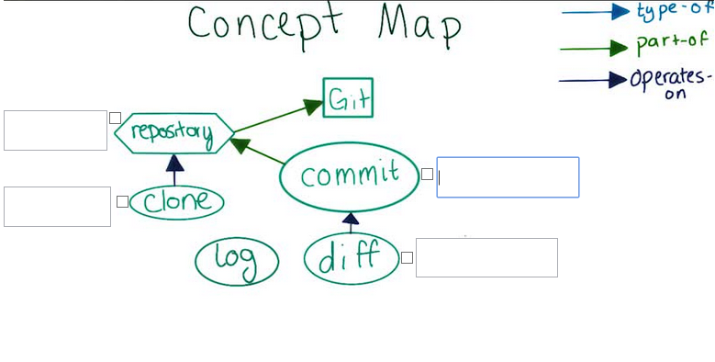

operates-on

3) 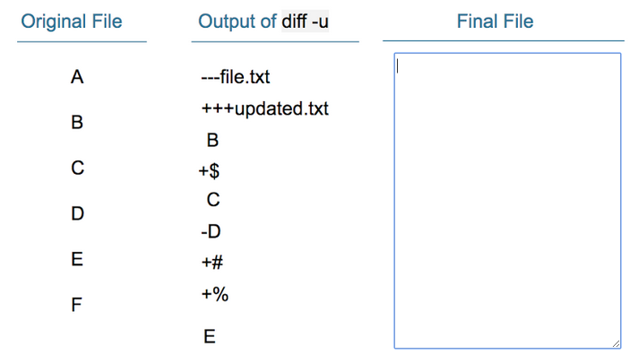

A

B

$

C

*#*

%

E

F

4)

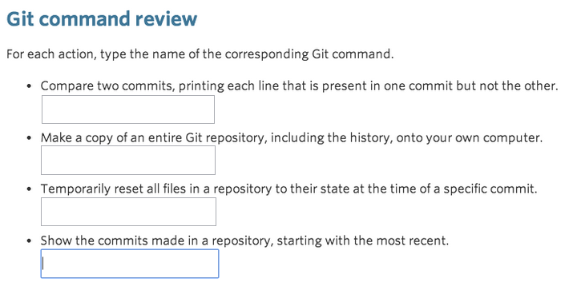

git log

git checkout

git diff

git clone url

5)

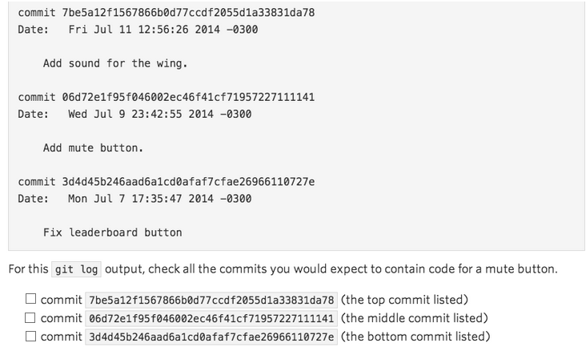

6)

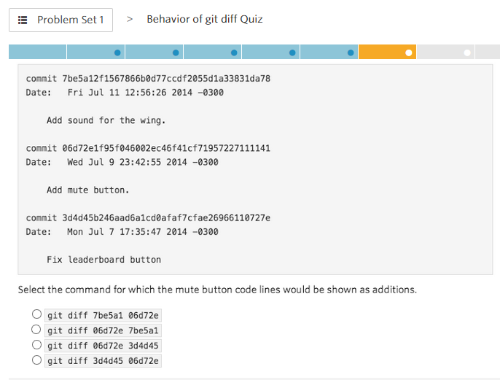

7)

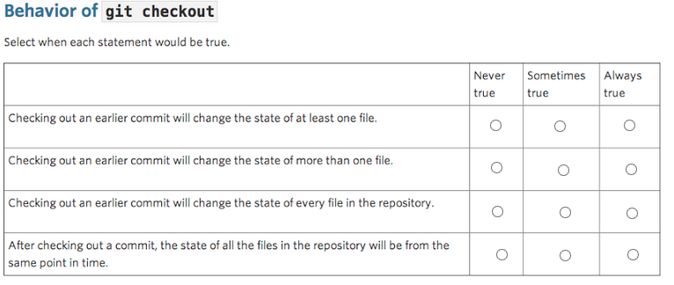

8)

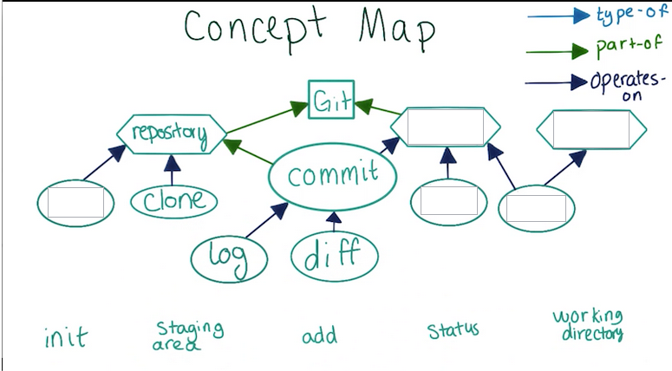

status

add

init

Working directory

Staging area

9)

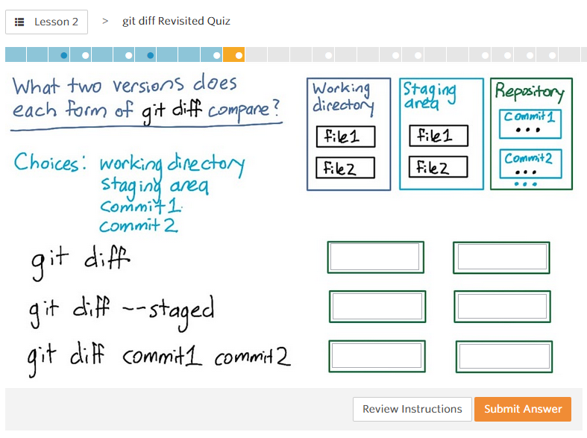

Commit2

Commit1

Commit1

Staging area

Staging area

Working directory

10)

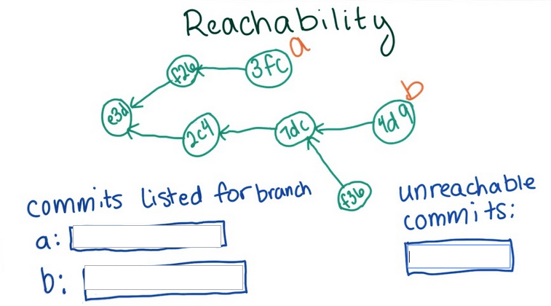

f36

4d9,7dc,2c4,e3d

3fc,f26,e3d

11)

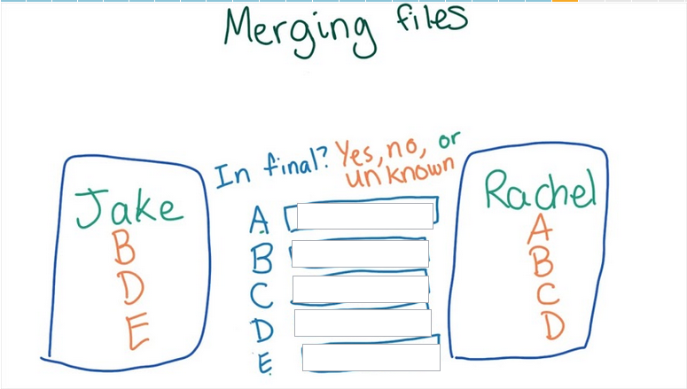

unknown

unknown

unknown

yes

yes

12)

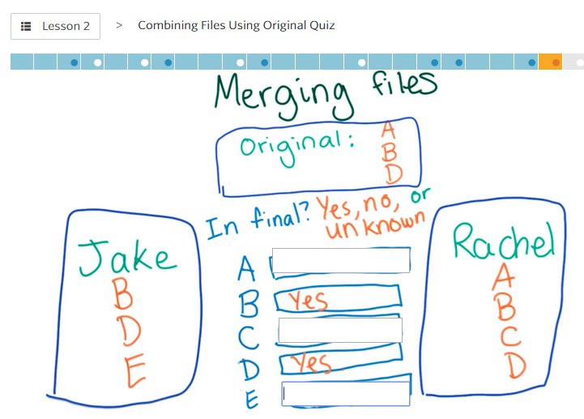

yes

yes

No

13)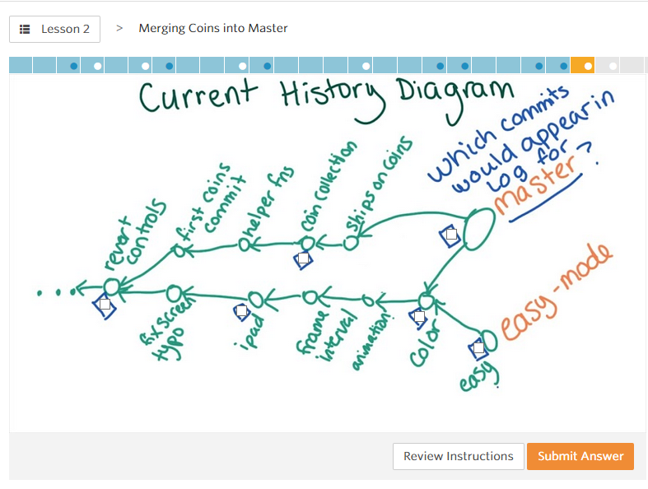

14)

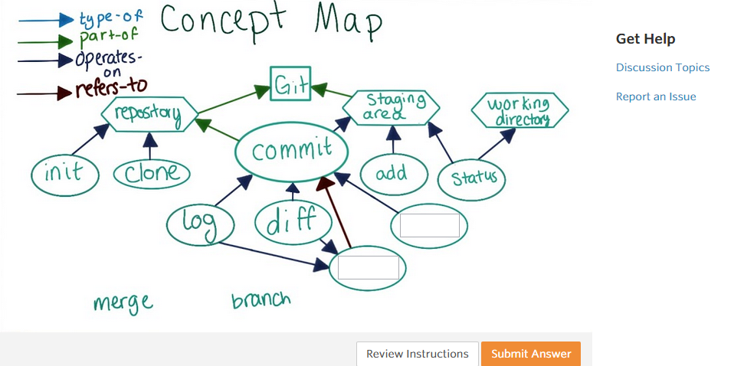

merge

branch

15)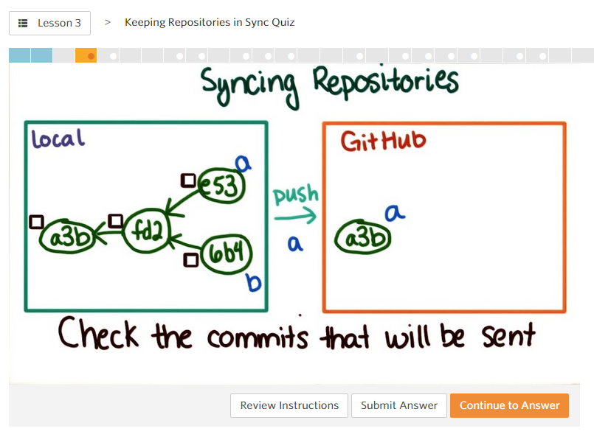

16)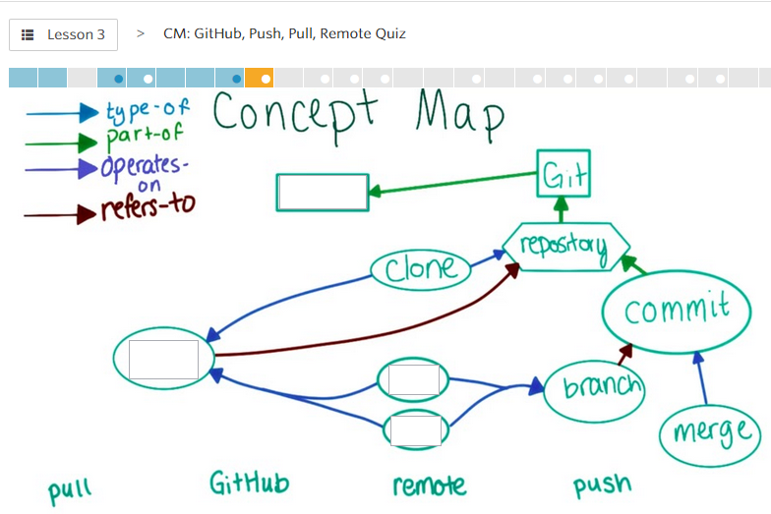

17)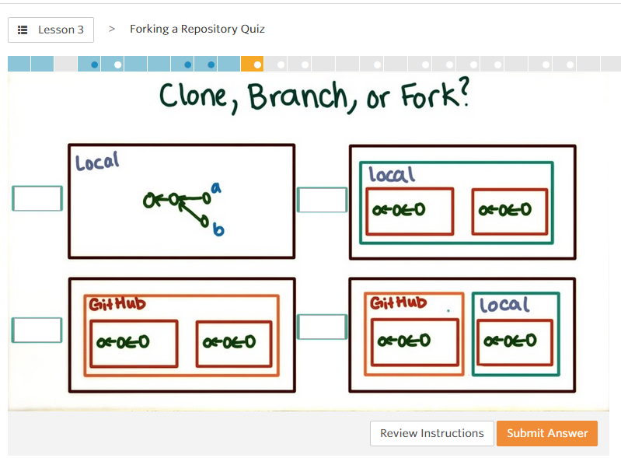

18)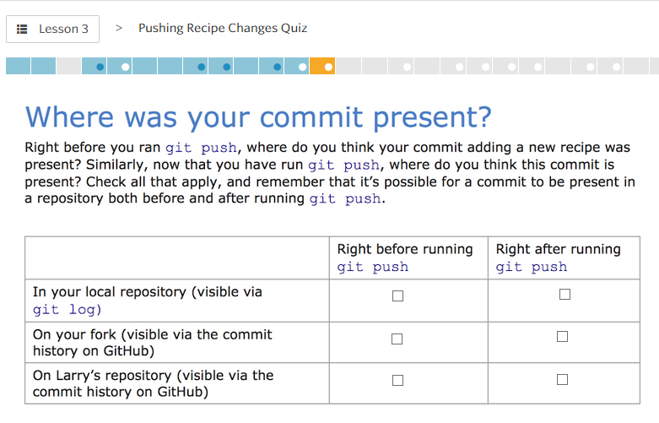

19)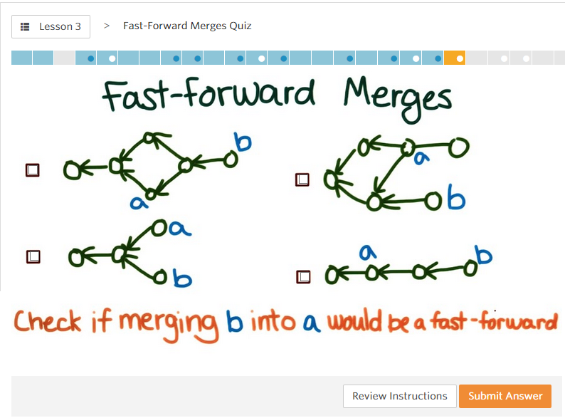

20)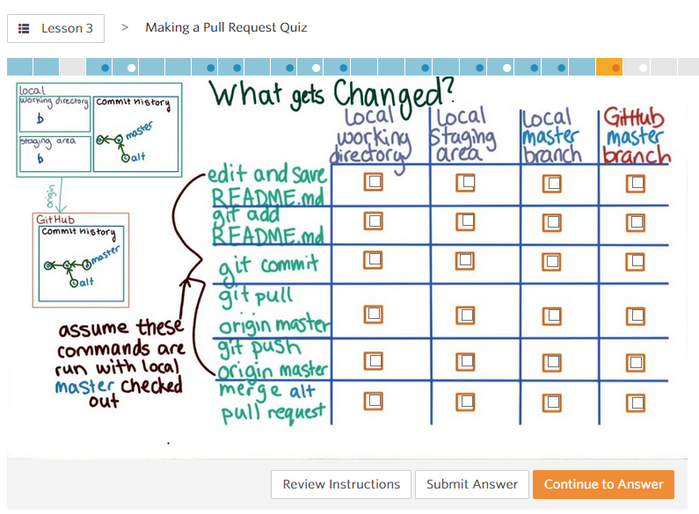

21)